Hardware Hash

Obsah

Hardware hash obecně 1

Získání Hardware hash a lokální uložení při OOBE (manual import) 2

Získání Hardware hash a nahrání do Intune při OOBE (online import) 4

Získání Hardware hash v desktop prostředí 7

Zrušení registrace zařízení z Autopilota 8

# Hardware hash obecně

K identifikaci zařízení pomocí Windows Autopilot je třeba zachytit a nahrát do služby jedinečný hardware hash zařízení. Tento krok v ideálním případě provádí dodavatel hardwaru (OEM, prodejce nebo distributor) automaticky a přidruží zařízení k organizaci. Je také možné shromáždit hardware hash zařízení ručně ze spuštěné instalace systému Windows.

Hardware hash obsahuje podrobnosti o zařízení, například:

* výrobce
* model zařízení
* sériové číslo zařízení
* sériové číslo pevného disku
* podrobnosti o tom, kdy bylo ID vygenerováno
* mnoho dalších atributů, které lze použít k jednoznačné identifikaci zařízení

Hardware hash se mění při každém vygenerování, protože obsahuje podrobnosti o tom, kdy byl vygenerován. Když se služba Windows Autopilot pokusí porovnat zařízení, zváží takové změny. Zvažuje také velké změny, jako je nový pevný disk, a stále je schopen úspěšně spárovat. Ale velké změny hardwaru, jako je výměna základní desky, by tomu neodpovídaly, takže by bylo potřeba vygenerovat a nahrát nový hash.

Informace o zařízení v souboru CSV, kde zachycujete hardware hash, by měly obsahovat:

* Serial number
* Windows product ID
* Hardware hash
* Optional group tag
* Optional assigned user

V seznamu zařízení v souboru můžete mít až 500 řádků. Formát záhlaví a řádku musí vypadat takto:

**Device Serial Number,Windows Product ID,Hardware Hash,Group Tag,Assigned User**  
<serialNumber>,<ProductID>,<hardwareHash>,<optionalGroupTag>,<optionalAssignedUser>

# Získání Hardware hash a lokální uložení při OOBE (manual import)

* Ujistěte se, že zařízení splňuje alespoň jednu z následujících možností:
  1. Zařízení disponuje instalací Windows OS od OEM výrobce a lze se dostat do OOBE fáze
  2. Zařízení má možnost nabootovat Windows ISO (USB, CD, síť) a dostat se do OOBE fáze
* 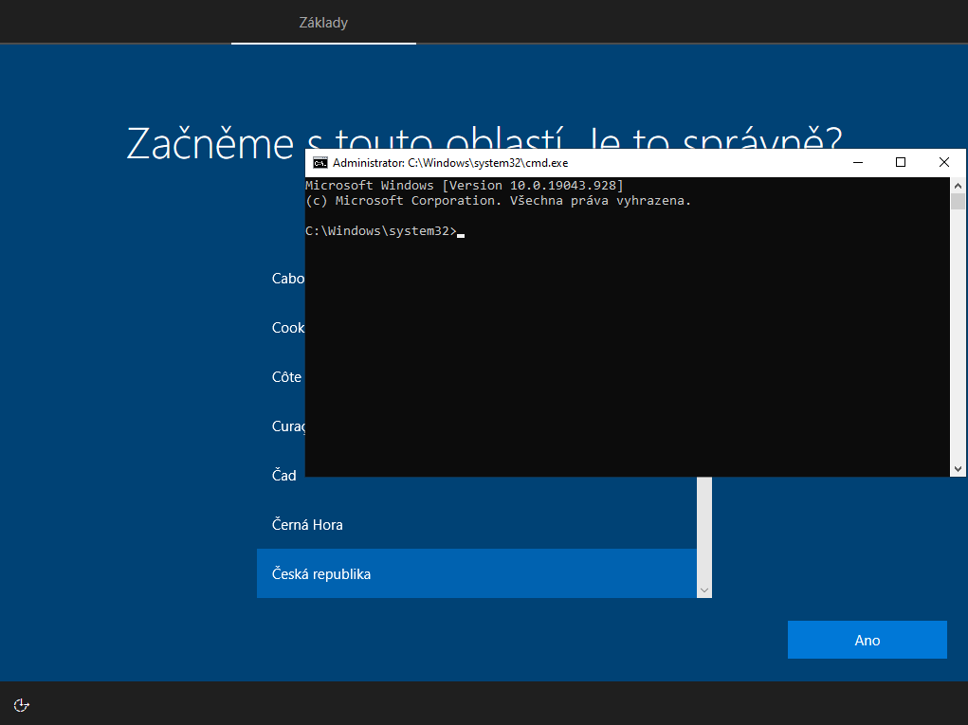Kdykoliv v průběhu OOBE (nejlépe na začátku) zmáčknout kombinaci **SHIFT + F10** a otevře se **CMD**
* Spustit následující příkazy:

*(Při výzvě* ***[Y/N]*** *zmáčknout* ***písmeno Y*** *a potvrdit přes* ***Enter****)*

New-Item -Type Directory -Path "C:\HWID"

Set-Location -Path "C:\HWID"

$env:Path += ";C:\Program Files\WindowsPowerShell\Scripts"

Set-ExecutionPolicy -Scope Process -ExecutionPolicy RemoteSigned

Install-Script -Name Get-WindowsAutopilotInfo

Get-WindowsAutopilotInfo -OutputFile AutopilotHWID.csv

* Výsledný CSV soubor lze poté přenést na uložiště v síti, případně na USB médium   
  (netřeba modifikovat)

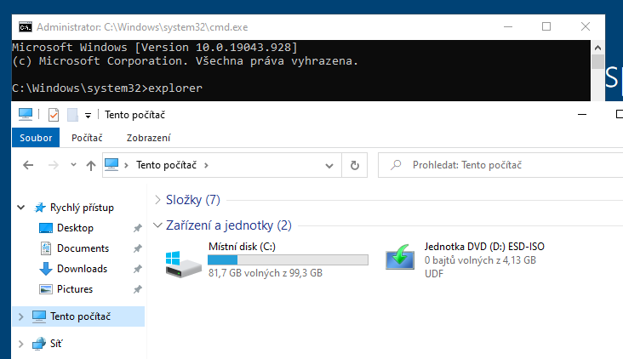

* Přejděte poté do sekce **Microsoft Intune admin center -> Devices -> Enroll devices -> Devices**
* Kliknout na **Import** a vložte vygenerovaný CSV soubor –> Autopilot.csv

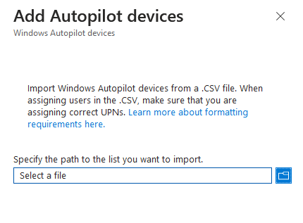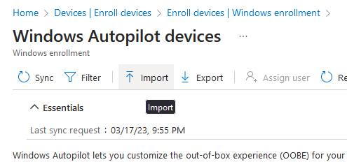

* Zkontrolovat níže, zda import proběhl v pořádku (max. 15 minut, záleží na počtu importovaných zařízení)

# Získání Hardware hash a nahrání do Intune při OOBE (online import)

* Device enrollment vyžaduje alespoň jednu z následujících oprávnění:
  1. Intune Administrator
  2. ~~Policy and Profile Manager~~
* Ujistěte se, že zařízení splňuje alespoň jednu z následujících možností:
  1. Zařízení disponuje instalací Windows OS od OEM výrobce a lze se dostat do OOBE fáze
  2. Zařízení má možnost nabootovat Windows ISO (USB, CD, síť) a dostat se do OOBE fáze
* Ujistěte se, že je zařízení **připojeno k internetu**, stačí jedná z následujících možností:
  1. Zařízení je připojeno pomocí LAN kabelu
  2. Zařízení je připojeno do Wi-Fi sítě
     1. Pokračovat a přejít do sekce Síť
     2. Lze si vybrat SSID spuštěním v CMD: **start ms-availablenetworks:**   
        (nevynechat dvojtečku)
* Kdykoliv v průběhu OOBE (nejlépe na začátku) zmáčknout kombinaci **SHIFT + F10** a otevře se **CMD**
* Spustit následující příkazy:

*(Při výzvě* ***[Y/N]*** *zmáčknout* ***písmeno Y*** *a potvrdit přes* ***Enter****)*

PowerShell.exe -ExecutionPolicy Bypass

Install-Script -Name Get-WindowsAutopilotInfo -Force

Set-ExecutionPolicy -Scope Process -ExecutionPolicy RemoteSigned

Get-WindowsAutopilotInfo -Online

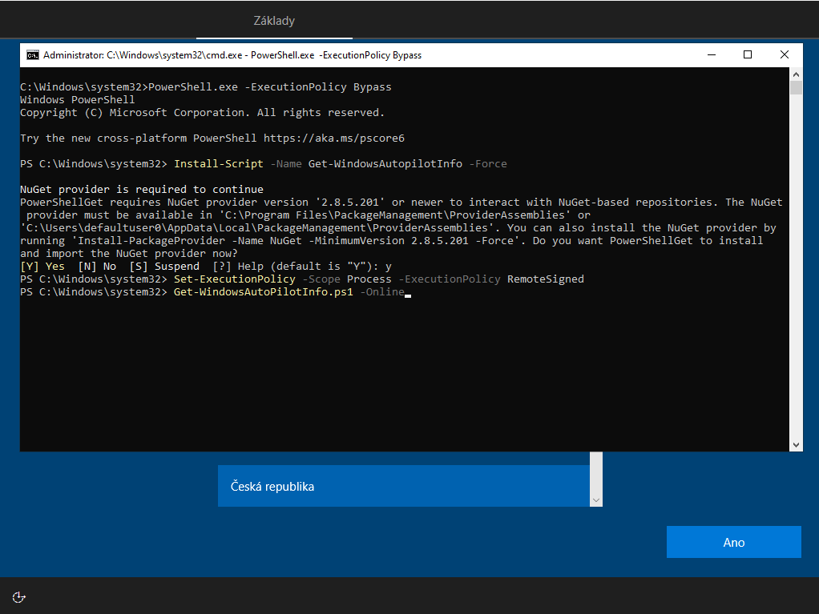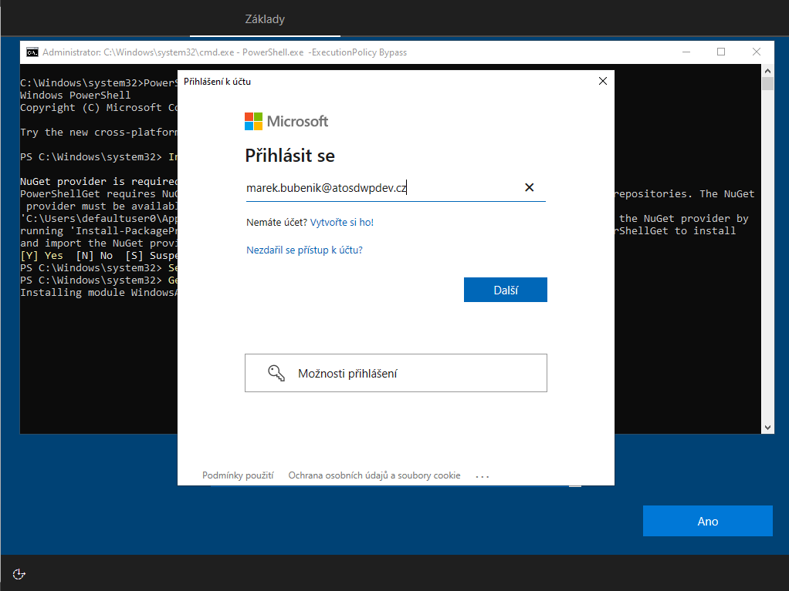

* Provést přihlášení, případně potvrdit přihlášení pomocí MFA

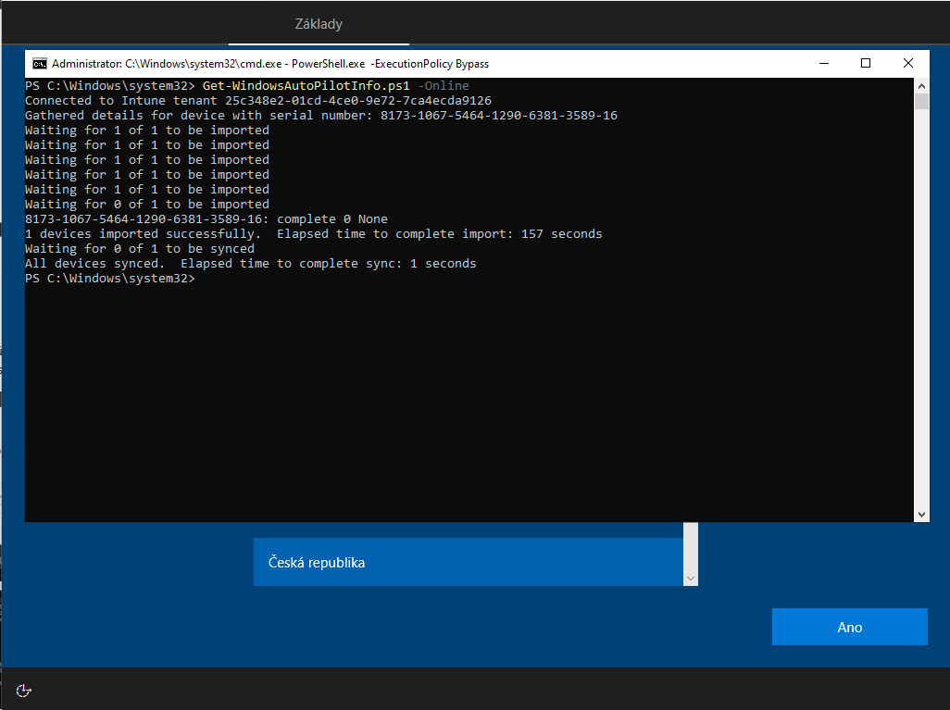

* 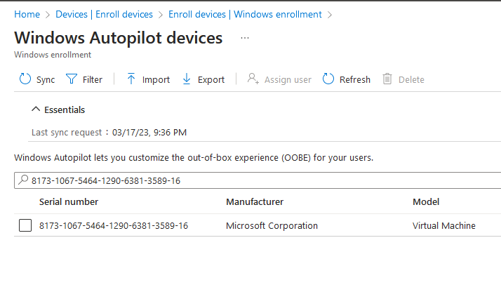Poté co se Hardware hash úspěšně nahraje do Intune, tak si tuto transakci můžeme potvrdit přímo v Intune prostředí **Microsoft Intune admin center -> Devices -> Enroll devices -> Devices**

# Získání Hardware hash v desktop prostředí

* Ve Windows desktop prostředí lze použít obě předchozí metody   
  (manual import a online import) – **nutné mít Admin práva**
* Hardware Hash je možné také získat ze **souborů protokolů správy** (management logs)
* Management logs je možné exportovat v oblasti **Nastavení -> Účty -> Přístup do práce a do školy -> Exportovat soubory protokolů správy**   
  (uloženo v C:\Users\Public\Documents\MDMDiagnostics)

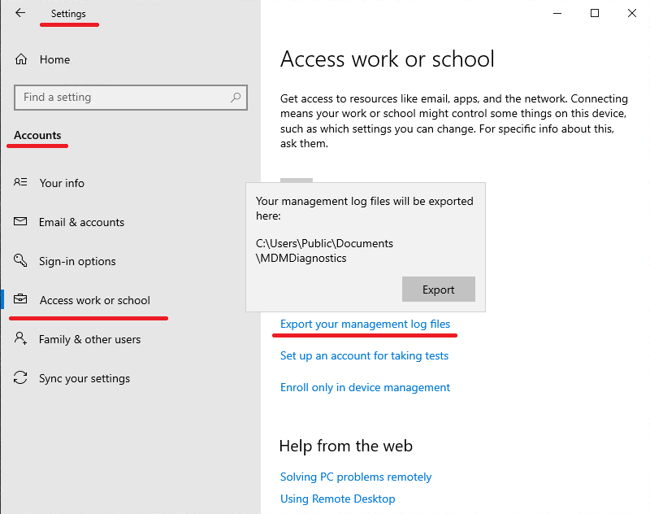

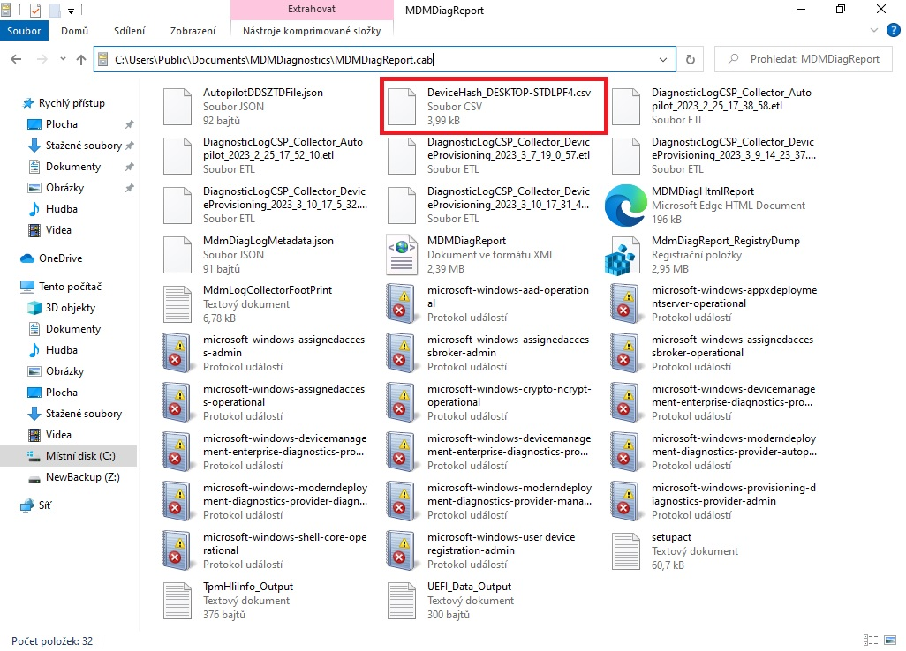

# Zrušení registrace zařízení z Autopilota

Obecně, zrušení registrace zařízení je ve 3 hlavních krocích:

* zrušte registraci zařízení z **Autopilota**
* zrušte registraci zařízení v **Intune**
* odpojte zařízení od **Azure AD**

Může se zdát, že je potřeba pouze zrušit registraci zařízení z Autopilota. V Intune však existují bariéry, které vyžadují všechny výše uvedené kroky, aby se předešlo problémům se ztracenými nebo neobnovitelnými zařízeními. Chcete-li zabránit možnosti osiřelých zařízení v databázi Autopilota, Intune nebo Azure AD, je nejlepší dokončit všechny kroky.

Proces zrušení registrace bude trvat **asi 15 minut**. Proces můžete urychlit výběrem tlačítka Sync a poté Refresh, dokud zařízení přestane existovat.

Pro zrušení registrace zařízení Autopilot z Intune je potřeba:

1. Přihlásit se do **Microsoft Intune admin center**
2. Přejděte na **Groups > All Groups**
   1. Odstraňte zařízení ze všech skupin (není potřeba/možné u dynamických skupin)
3. Přejděte na **Devices > All Devices**
   1. Klikněte na zařízení, které chcete odstranit, a poté v horní nabídce vyberte tlačítko **Odstranit**
4. Přejděte do části **Device enrollment > Windows enrollment > Devices**

*Vyberte ikonu rozšířené nabídky (…) na pravém konci řádku obsahujícího zařízení, jehož registraci chcete zrušit, a zobrazí se další nabídka s možností zrušit přiřazení uživatele. Pokud bylo zařízení dříve přiřazeno uživateli, vyberte možnost* ***Unassign user****. Pokud ne, bude tato možnost zašedlá a* ***lze ji ignorovat****.*

* 1. Klikněte na zařízení, které chcete odstranit, a poté v horní nabídce vyberte tlačítko **Odstranit**

1. Přejděte na **Users** > Primární uživatel zařízení > **Devices** (info čerpá z Azure AD)
   1. Zaškrtněte políčko vedle zařízení, které chcete odstranit, a poté v horní nabídce vyberte tlačítko **Odstranit**

Legenda v AAD:

Modrá ikonka = zařízení spravováno přes Azure AD (možnost odstranit v Azure AD)

Fialova ikonka = zařízení nahráno přes Windows Autopilot (nutnost nejdříve odstranit v Intune)

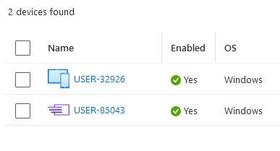

<https://learn.microsoft.com/en-us/mem/autopilot/registration-overview>

<https://learn.microsoft.com/en-us/mem/autopilot/add-devices#diagnostics-page-hash-export>

<https://www.anoopcnair.com/windows-autopilot-in-depth-processes-part-3/>